Miércoles
19
de enero

Cuarto de Primaria
Ciencias Naturales
Animales ovíparos y vivíparos

Aprendizaje esperado: explica la reproducción vivípara y ovípara de los animales.

Énfasis: identificar ejemplos de animales vivíparos y animales ovíparos.

¿Qué vamos a aprender?

Fortalecerás tus conocimientos sobre las características que definen a los animales ovíparos y vivíparos, así como algunos ejemplos de cada grupo.

¿Qué hacemos?

Como recordarás en la clase pasada estudiaste la reproducción sexual y asexual de las plantas y de los animales, en las anteriores estudiaste que los animales se clasifican de diversas formas. Los vertebrados se dividen en cinco grandes grupos, ¿Recuerdas cuáles son?

Los mamíferos, que tienen pelo y glándulas mamarias; peces acuáticos con escamas; aves con pico y plumas; reptiles con piel seca y escamas; y anfibios con piel desnuda y húmeda. En cada grupo y específicamente en cada especie el proceso de desarrollo embrionario se da de manera diferente, aunque tienen algunas características en común. Alfonso, ¿Recuerdas cómo se pueden clasificar según en la forma en que nacen?
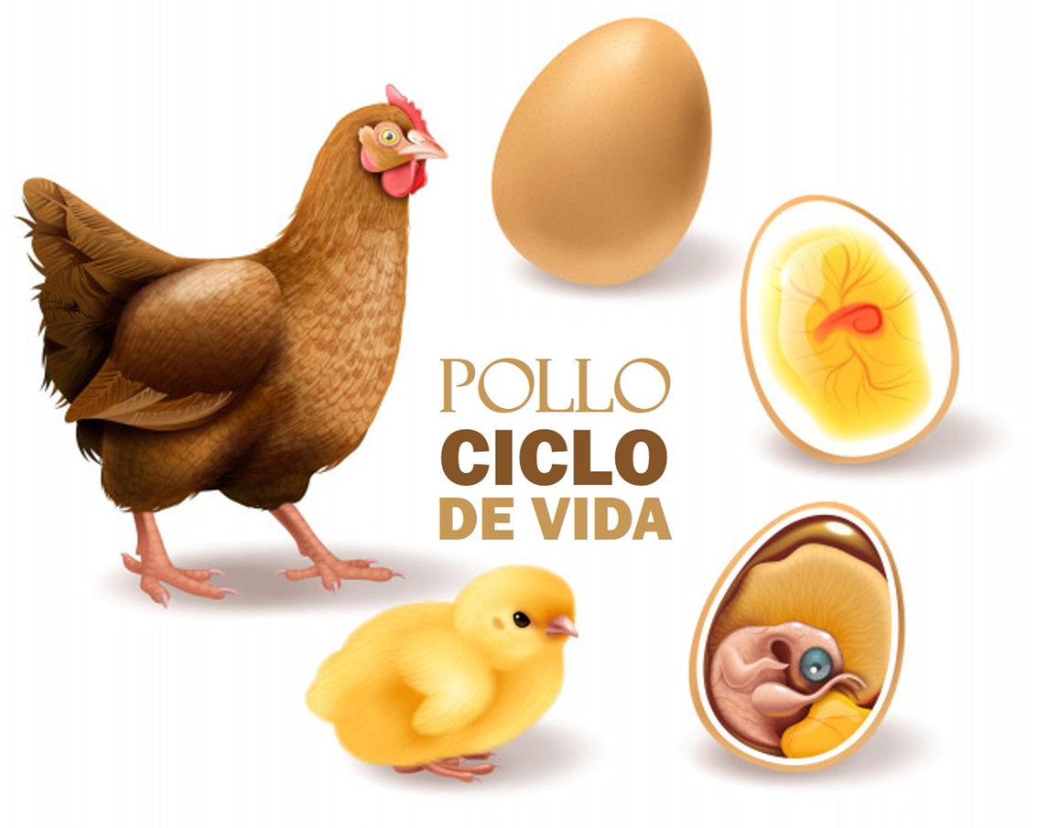
Si el embrión se desarrolla en un huevo, se les dice que son animales ovíparos.

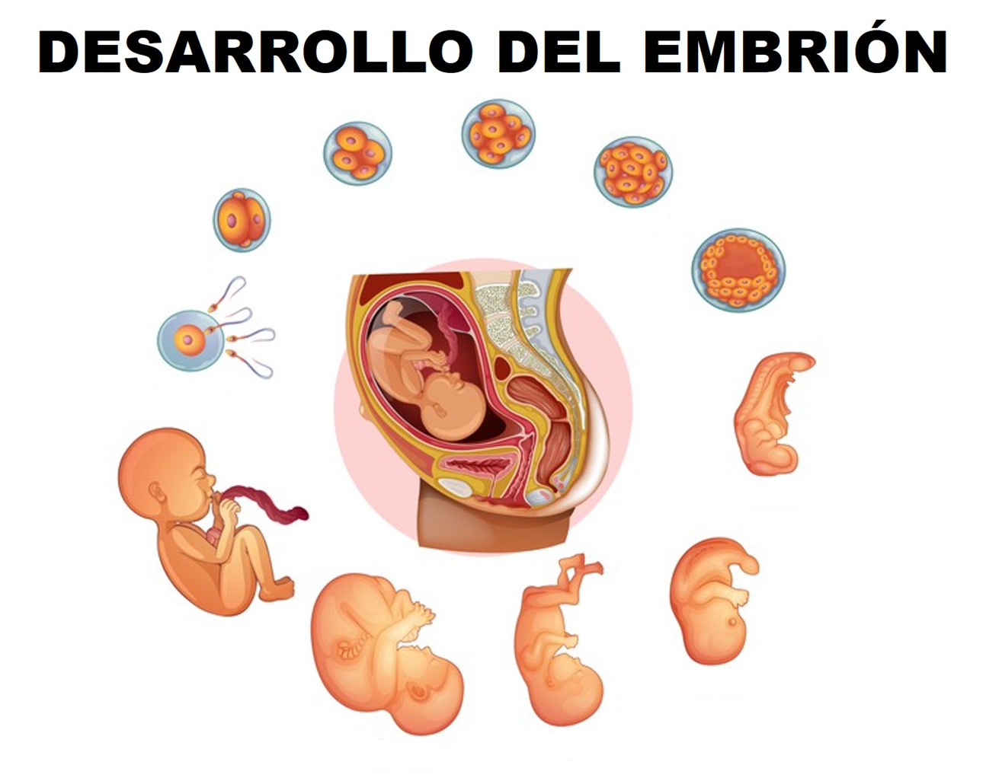
Pero si el embrión se desarrolla dentro del cuerpo de la madre y nacen directamente de ella se dice que son animales vivíparos.

Los dos grupos principales, y como vimos anteriormente, existe una tercera clase llamados ovovivíparos, estos animales desarrollan sus embriones en huevos, pero esos huevos se incuban en el interior del cuerpo de sus madres hasta que nacen. Cuando las crías nacen, da la impresión de que nacen de su madre de la misma forma que un animal vivíparo, pero en realidad se desarrollaron completamente en un huevo.

Recuerda que se mencionaron algunos ejemplos, aunque investigando encontré también que el tiburón blanco, la mantarraya, el boa constrictor y otras serpientes son ovovivíparos.

Con relación a los animales ovíparos, todos ponen huevos en los que se desarrolla el embrión. Una vez que ocurre la fecundación, el embrión se rodea con una cubierta dura que lo protege: el cascarón. Y cuando el huevo ya está formado es depositado en algún nido o madriguera para su incubación.

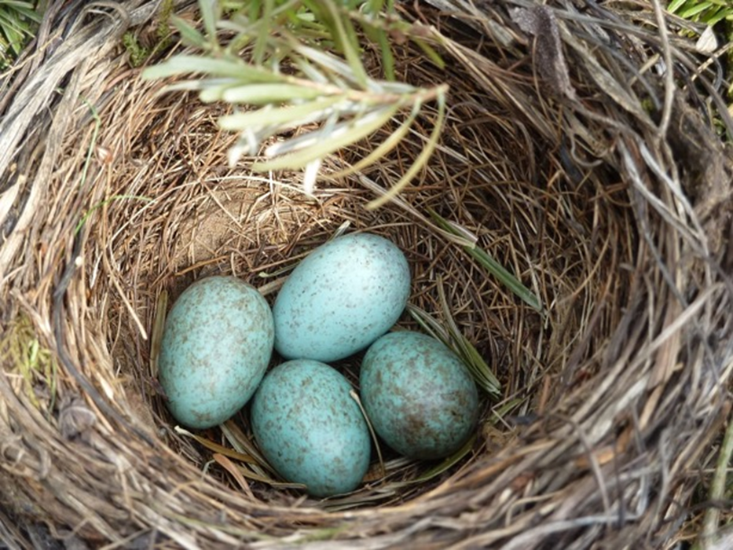

Por ejemplo, la mayoría de las aves elaboran nidos, algunos muy sencillos con ramitas y otros muy elaborados con barro y ornamentaciones.
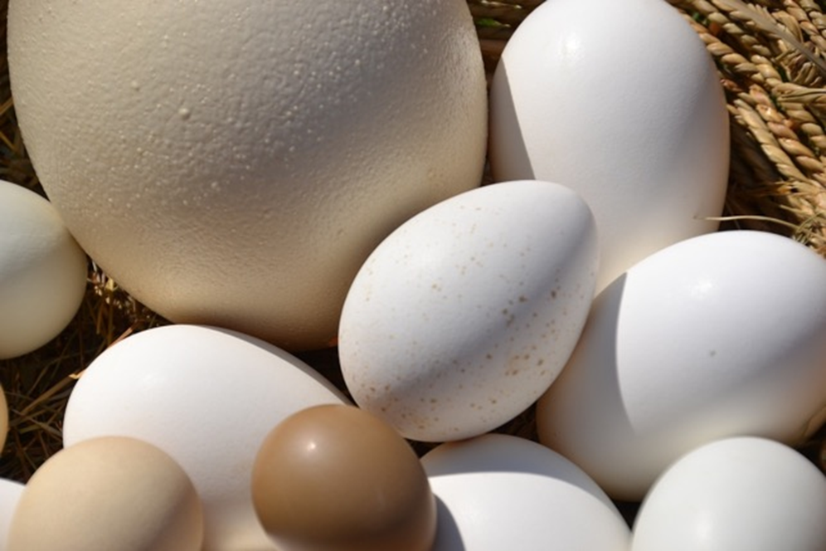

Los huevos son muy variados en forma, color y tamaño, y eso depende de las características de cada especie.

Los huevos que depositan los anfibios y los peces son diferentes a los de las aves, es decir, no cuentan con una cáscara que los protege del medio exterior. Recuerda que existen dos tipos de fecundación la externa y la interna.

En el caso de los reptiles, los mamíferos y aves la fecundación es interna lo que significa que el macho deposita la célula sexual llamada espermatozoide dentro del cuerpo de la hembra.

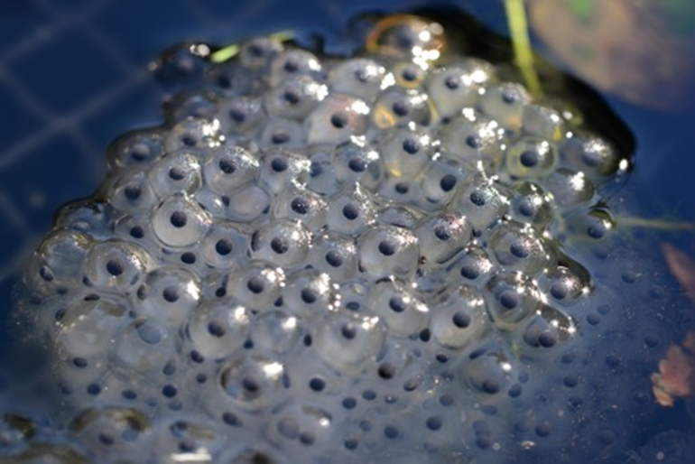

En cambio, en el caso de los anfibios y peces la fecundación es externa, es decir, la hembra junto al macho libera los espermatozoides y óvulos en el agua y es en ese medio donde se produce la fecundación.

Por ese motivo son diferentes físicamente, debido al medio en donde es depositado, aunque los componentes internos que los forman les sirven para nutrir al embrión durante todo el proceso de desarrollo, hasta su eclosión.

En el caso de los anfibios, como las ranas y sapos, los huevos son blandos y gelatinosos, lo que les permite flotar y adherirse a alguna superficie bajo el agua.

Algunos ejemplos de animales ovíparos son:

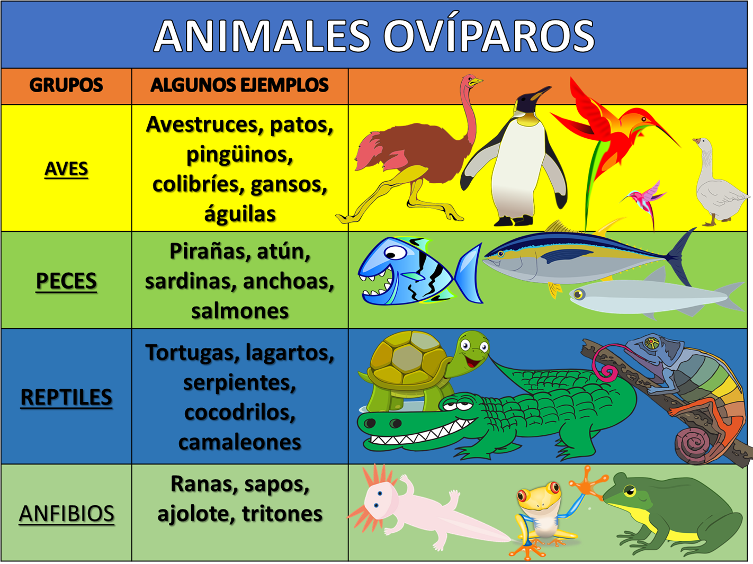

En aves: Avestruces, patos, pingüinos, colibríes, gansos, águilas.
En peces: Pirañas, atún, anguilas, sardinas, anchoas, salmones.
Reptiles: Tortugas, lagartos, serpientes, cocodrilos, camaleones.
Anfibios: Salamandras, ranas, sapos, tritones, ajolotes.

Ahora recordaremos la información relevante de los animales vivíparos: Son aquellos cuya fecundación es interna, es por ello por lo que el desarrollo del embrión se lleva a cabo dentro del útero materno, es en este espacio vital donde la madre, a través del cordón umbilical le proporciona nutrición y protección, hasta el momento del nacimiento.

¿Todos los mamíferos son vivíparos?

Casi todos los mamíferos, recordemos la presencia de dos mamíferos primitivos que son ovíparos: el ornitorrinco y el equidna, este último es un animal cubierto de espinas.

¿Los canguros y koalas también son vivíparos?

Estos marsupiales son vivíparos, sin embargo, su sistema reproductivo es diferente al resto de los demás mamíferos, ya que el desarrollo del nuevo organismo se completa en dos etapas: primero un corto desarrollo en el útero y después un desplazamiento hacia el interior de una bolsa o marsupio, donde termina su desarrollo agarrado a las glándulas mamarias. Ese es un dato muy interesante de los marsupiales.

Los animales son tan variados que siempre se pueden encontrar algunas excepciones. Ahora, me gustaría compartir con ustedes la siguiente tabla de algunos ejemplos de animales vivíparos. ¿Me podrías ayudar a leerla?

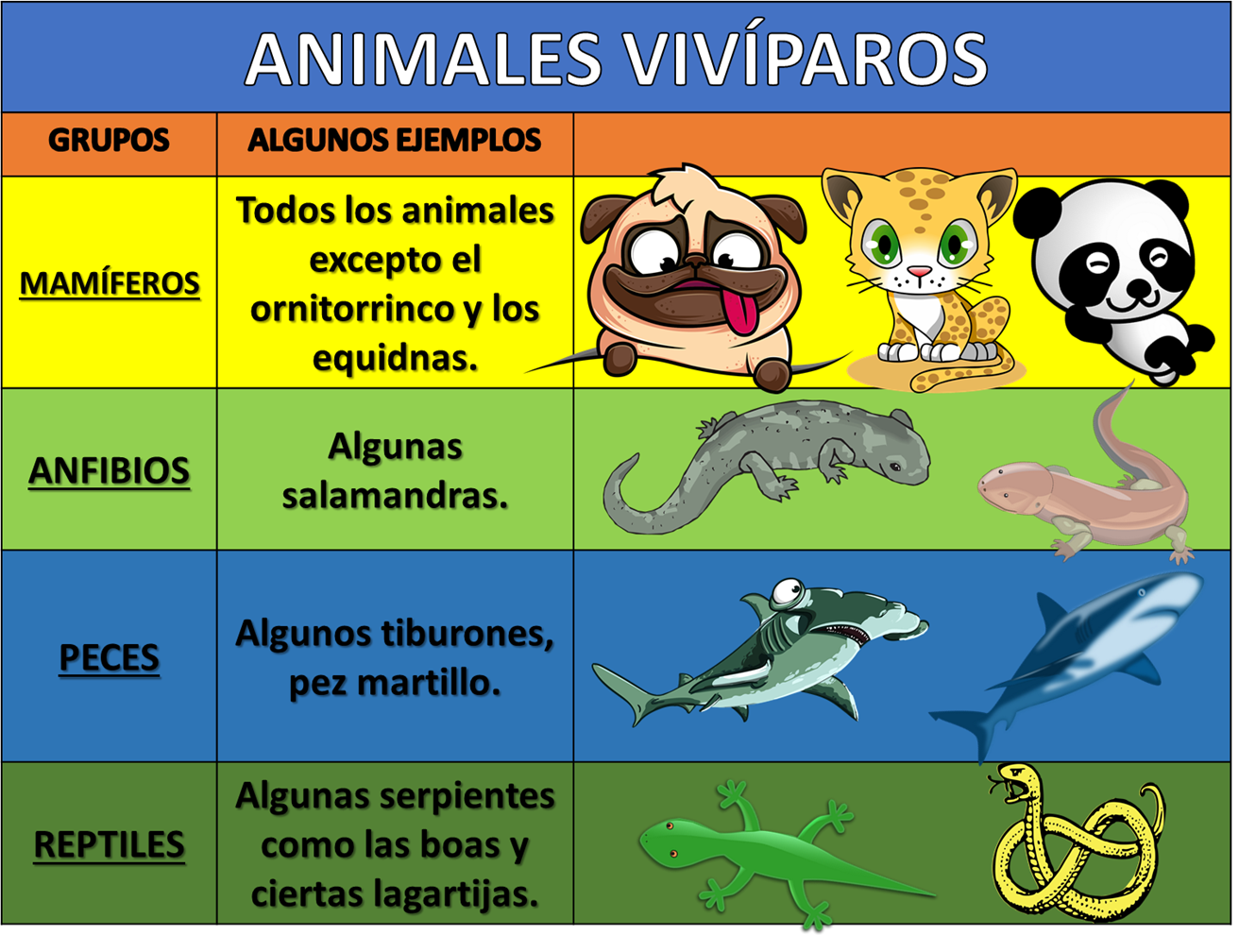

Mamíferos: Todos excepto el ornitorrinco y los equidnas.
Anfibios: Algunas salamandras y tritones.
Peces: Algunos tiburones como el pez martillo y diversas especies de peces de agua dulce.
Reptiles: Algunas serpientes como las boas y ciertas lagartijas.

Es interesante esta tabla, sirve como una guía donde podemos consultar algunos ejemplos de animales que son vivíparos.

Esa es la intención, ahora recordemos que, según la especie, el tiempo de gestación y de nacimiento será diferente, es por eso por lo que les comparto la tabla que realizamos las clases pasadas donde veíamos la cantidad de huevos que ponen algunos animales ovíparos y el tiempo de gestación en los vivíparos.
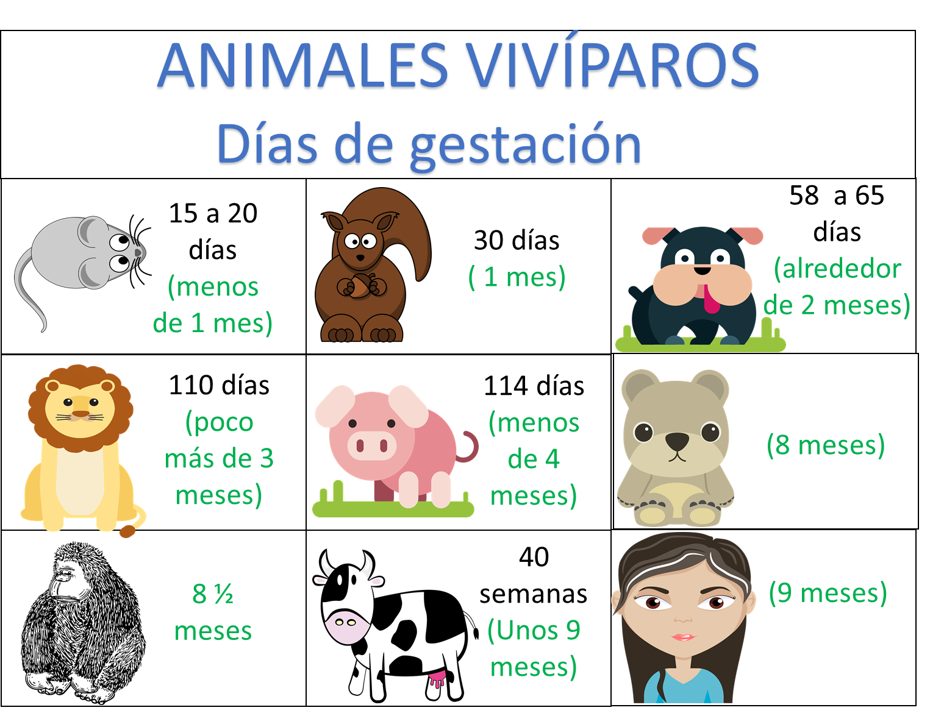

La primera tabla muestra los días de gestación de algunos animales vivíparos.

En el ratón, es de 15 a 20 días, menos de un mes.
En la ardilla, 30 días o un mes.
En el perro, la gestación es de 58 a 65 días, alrededor de 2 meses.
En la leona, 110 días, poco más de 3 meses.
En el cerdo, el tiempo de gestación es de 114 días, menos de 4 meses.
En la osa, es de 8 meses.
En el gorila, es de 8 meses y medio.
En la vaca, es de 40 semanas, unos 9 meses.
Y en la mujer, la gestación o embarazo dura 9 meses.

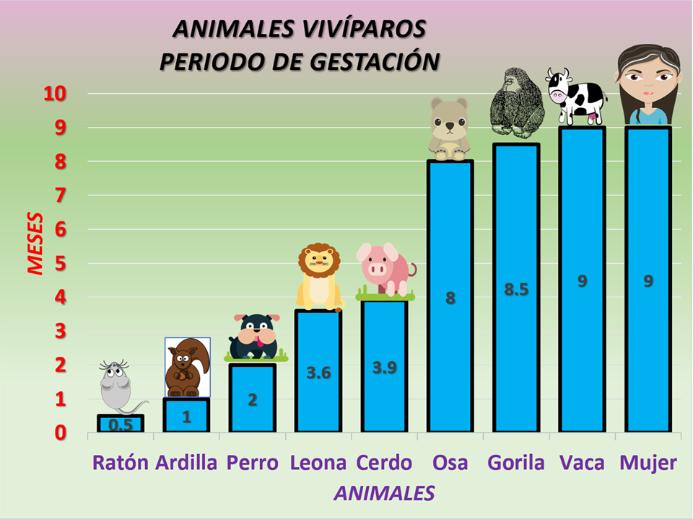

Como puedes ver, en la gráfica de barras, el tiempo de gestación depende de la especie y grupo de los animales, pero hay una relación en cuanto al tamaño del animal y la duración de su gestación.

La siguiente tabla de animales ovíparos, nos muestra la cantidad de huevos que pueden poner algunos animales. ¿Me podrías ayudar a leer la tabla?

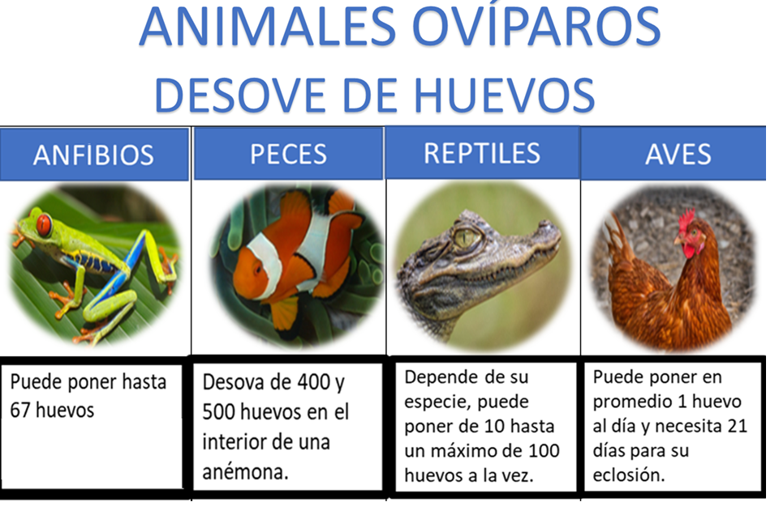

La tabla indica que: Los anfibios, como las ranas, pueden poner hasta 67 huevos.

Los peces payasos desovan de 400 a 500 huevos en su refugio, que es el interior de una anémona. En los reptiles es variado, va a depender su especie, pero pueden poner de 10 hasta un máximo de 100 huevos a la vez.

En el caso de las aves, como las gallinas, pueden poner en promedio 1 huevo al día y necesitan 21 días para su eclosión.

Es importante comentar que, en cada grupo de animales, hay mucha variedad de tamaños, hábitos y formas de vida, por eso, el tiempo de eclosión de los huevos puede también ser muy variado. Yo les invito a investigar a algún animal que les guste o interese en particular, pueden buscar en libros o, con ayuda de un adulto en internet.

Ahora, ¿Ya estás preparado para Girar la ruleta y ponerte listo como Ajolisto?

Pon mucha atención. La dinámica es muy sencilla, en la imagen hay una ruleta con los temas que abordaste en esta clase.

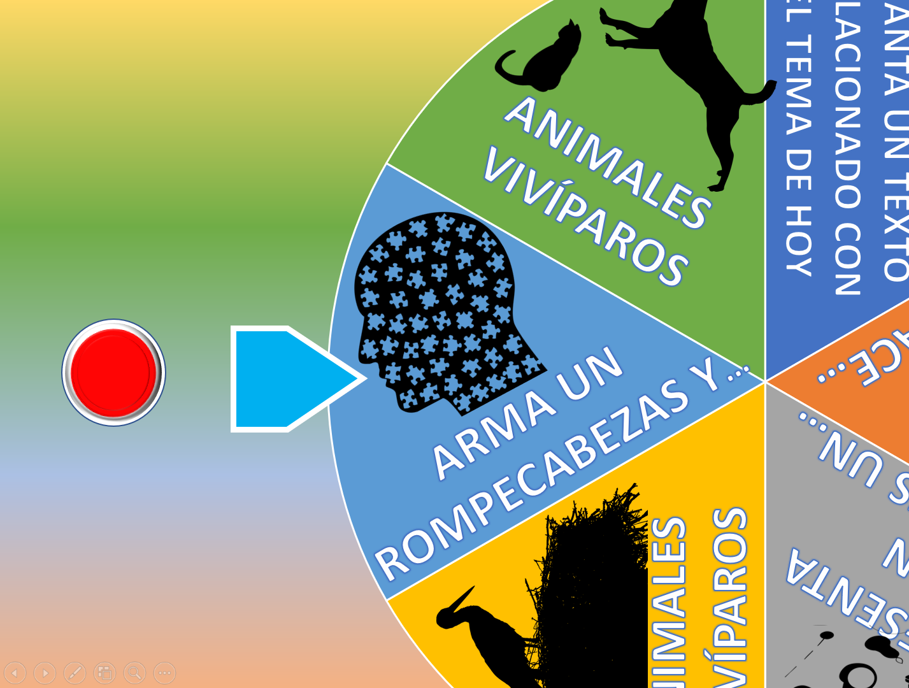

Puedes elaborar una ruleta con los temas vistos, y juagar en familia.

Dinámica: Un jugador gira la ruleta y la flecha señalará un tema o actividad a realizar.

Entonces, se leerá la tarjeta con la pregunta relacionada con el tema o la indicación de lo que hay que hacer. Cada participante indicará que desea responder la pregunta levantando la mano y el primero que lo haga podrá contestar la pregunta o realizar la actividad. Tendrán 30 segundos para realizar cada actividad.

Si su respuesta o actividad es correcta, coloca en una hoja un punto; de no contestarla correctamente o no realizar la actividad, no obtendrá ningún puntaje, pero el oponente, si así lo desea, podrá contestarla o realizar la actividad para ganarse el punto.

Por cuestión de tiempo solamente se realizará una pregunta por tema o actividad que aparezca en la ruleta, pero tú desde casa puedes crear sus propios temas, preguntas y retos para jugar con tu mamá, abuelas, abuelos, papá, hermanas y hermanos en sus casas.

¡Gira la ruleta y ponte listo como Ajolisto!

Son ovíparos los animales porque ellos nacen de huevos los incuban muchas aves para que nazcan sus polluelos.

Los mamíferos en su gran mayoría del vientre de sus madres nacen, les dan leche con amor y alegría y así sus crías se alimentan y crecen. ¿Cuáles son? estos animales son los vivíparos.

Se ganó un punto.
La siguiente.

Es un animal ovíparo que puede desovar hasta 67 huevos, además, es anfibio y comúnmente es de color verde. ¿Cómo le hace y cuál es?

Croac, croac, es un sapo o una rana.

Es un animal cuyo periodo de gestación es de 110 días aproximadamente o poco más de tres meses; es un mamífero, esta especie de animal presenta dimorfismo sexual es decir el macho presenta una melena y es más grande que la hembra. Si lo sabes. ¿Cómo le hace?

¡Groar, grrr! ruge como león y si es el león.

Si en una tirada la flecha indica arma un rompecabezas.

Tendrás que armar tu propio rompecabezas, pero no solamente harás eso, también describirás la imagen que armes. Para ello tienes como tiempo máximo 30 segundos para armar el rompecabezas y 30 segundos para su exposición.

La actividad del rompecabezas la realizarán al mismo tiempo y cuando terminen los 30 segundos procederán de forma individual a describir la imagen.

En un sobre, dentro está el rompecabezas, a la cuenta de tres empiezas a correr el tiempo 1, 2, 3.

Así continuarás girando la ruleta.

Ahora cae en ¡Animales vivíparos!

Esta es la primera pregunta:

1.- ¿Cuál es la forma de reproducción de los animales vivíparos? menciona al menos tres ejemplos.

Su tipo de reproducción es sexual, y ocurre cuando el óvulo de la hembra es fecundado con el espermatozoide del macho, la duración en la gestación del embrión depende de la especie y permanece en el vientre materno para su nutrición y protección hasta el nacimiento.

Los animales vivíparos son representados por casi todos los mamíferos y tres ejemplos serían: El perro, la vaca y la ballena.

Otra tirada más a la ruleta.

¡Animales ovíparos! esta es la segunda pregunta:

2.- ¿Cuál es la forma de reproducción de los animales ovíparos? menciona al menos tres ejemplos.

Los ovíparos son animales que nacen de huevo, una vez que el óvulo es fecundado por el espermatozoide, se forma el cascarón y luego el huevo se deposita fuera del cuerpo de la madre, durante un tiempo es incubado hasta su eclosión. Tres ejemplos serían, el pingüino, un colibrí y una gallina.

Tu ruleta puede contar con información como:

1.- ¿Qué animal representaron?
2.- ¿A cuál grupo de animales pertenece?
2.- ¿Es un animal ovíparo o vivíparo? ¿Por qué?

¡Diviértete aprendiendo!

¡Buen trabajo!

Gracias por tu esfuerzo.

Para saber más:
Lecturas

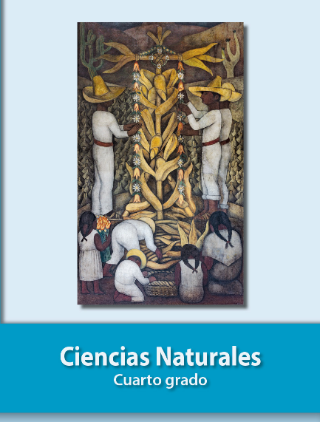
https://libros.conaliteg.gob.mx/20/P4CNA.htm

